

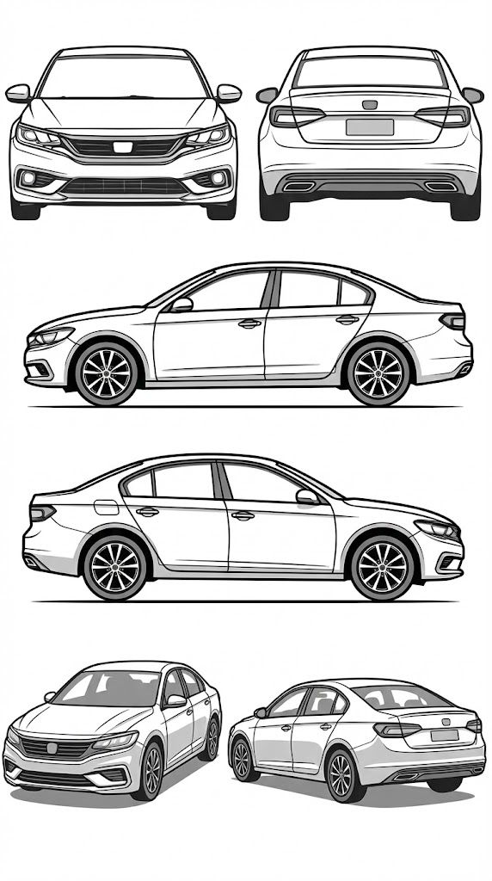
Alboinstraße 56, 12103
Berlin, Germany
Отчет об осмотре № {reportNumber}
*Примечание: данный акт осмотра переведён на русский язык для удобства клиента. При необходимости может быть предоставлен оригинал на немецком языке.


Автомобиль - {carModel}
VIN | {vin}
Год Выпуска | {year}
Пробег (км) | {mileage}
Цвет | {color}
Вид топлива | {fuelType}
Объем двигателя (см³) | {engineVolume}
Мощность (л.с.) | {power}
Коробка передач | {transmission}
Привод | {drive}
Автомобиль прошёл комплексную проверку технического и визуального состояния. Кузов в отличном состоянии: пластиковые элементы целые, зазоры ровные и симметричные, лакокрасочное покрытие без признаков вторичного окраса. Все стёкла без трещин и сколов, соответствуют заводской маркировке. Подкапотное пространство чистое, следов вмешательств не выявлено, все крепления узлов находятся в заводском исполнении. Двигатель запускается уверенно, работает ровно, без посторонних шумов и вибраций. Коробка передач функционирует штатно, переключения плавные. Утечек технических жидкостей не обнаружено, их уровень и состояние в норме. Салон ухожен, элементы отделки и органы управления без дефектов. Электрооборудование полностью исправно: освещение, климатическая система, стеклоподъёмники и сигнализация работают корректно. Ходовая часть и тормозная система без замечаний, при тестовой поездке автомобиль показал стабильное и уверенное поведение. По результатам осмотра технических и юридических ограничений не выявлено, автомобиль полностью готов к дальнейшей эксплуатации.


Юридическая информация
Автомобиль не имеет юридических ограничений | 
VIN проверен по базам ЕС — нарушений нет. | 
Не находится в залоге | 
Не числится в розыске или угоне | 
В ходе осмотра были проверены все элементы кузова и остекления. Толщина лакокрасочного покрытия соответствует заводским параметрам, признаков вторичного окраса, шпатлёвки, ремонта и ли замены деталей не выявлено. Все кузовные элементы оригинальные и без дефектов.
  Двери:    Передняя левая - {doorFrontLeft} мкм    Передняя правая - {doorFrontRight} мкм    Задняя левая - {doorRearLeft} мкм  Задняя правая - {doorRearRight} мкм    Крылья:    Переднее левое - {fenderFrontLeft} мкм    Переднее правое - {fenderFrontRight} мкм    Заднее левое - {fenderRearLeft} мкм  Заднее правое - {fenderRearRight} мкм |   Передняя часть:    Капот - {hood} мкм  Крыша - {roof} мкм    Задняя часть:  Крышка багажника - {trunk}мкм    Остальное:    Передний бампер - повреждений нет    Лобовое стекло - повреждений нет    Фары и решетка - повреждений нет    Зеркала - повреждений нет  Стекла - повреждений нет |   Пороги:    Передний левый - {sillFrontLeft} мкм    Передний правый - {sillFrontRight} мкм  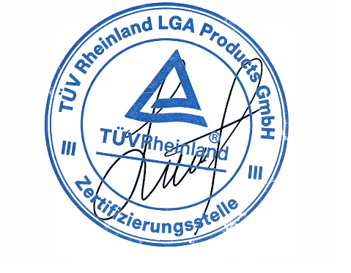    Задний левый - {sillRearLeft} мкм  Задний правый - {sillRearRight} мкм  Дата: {date}  Эксперт:  {expertName}
*Измерение лакокрасочного покрытия выполнялось профессиональным толщиномером Helmut Fischer по основным кузовным элементам. Результаты отражают фактическое состояние ЛКП на момент осмотра, погрешность прибора — ±1–3 мкм

